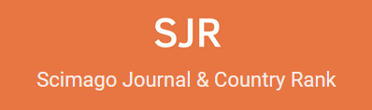

SJR: Scimago Journal & Country Rank – это аналитическая платформа, включающая научные показатели журналов, собранные на основе информации, содержащейся в базе данных Scopus.
SJR дает возможность автору научного исследования подобрать оптимальный научный журнал для размещения своей работы. Позволяет проанализировать издания на предмет авторитетности и востребованности, выбрать нужный квартиль. Журналы можно сравнивать между собой или анализировать отдельно, группировать списки по предметным областям (27 основных тематических областей), тематическим категориям (309 категорий) или странам.
Работа с ресурсом:
- зайти на страницу https://www.scimagojr.com/journalrank.php;
- при необходимости выбрать тематическую область «All subject areas», категорию «All subject categories», страну «All regions/countries»;
- для поиска конкретного журнала, ввести в поисковую строку название журнала или ISSN и нажать «Search»;
- выбрав необходимый журнал, нажать на его название, где можно посмотреть квартиль, цитирования и другие показатели журнала.

Контактная информация:
Научно-информационный центр
Шаромова Ася Сергеевна, заведующая отделом
корпус «Библиотека», комн. 425, тел. 346-07-82
эл. почта: nic@library.nstu.ru

